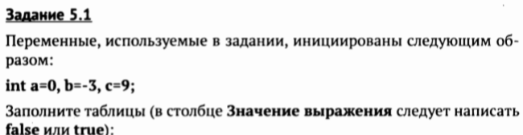

|  |  |
| --- | --- |
|  | значение |
| False |
| False |
| True |
| False |
| False |

|  |  |
| --- | --- |
|  | значение |
| True |
| True |
| True |
| True |
| True |

|  |  |
| --- | --- |
|  |  |
| a>90 |
| a>-75 |
| a-b!=0 |
| a<=200 |
| a<=120 |
| c=a+b; |

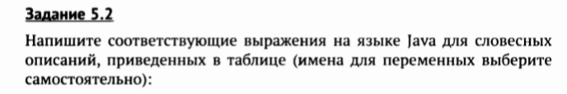

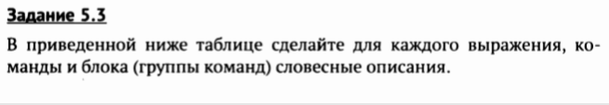

|  |  |
| --- | --- |
|  |  |
|  | Булевая переменная equal присваивается результат лог. выражения равенства |
|  | Булевая переменная proverka присваивается результат лог. выражения равенства |
|  | Переменной присваивается значение true, и выводиться на экран true.  Переменной присваивается значение противоположное, и выводиться на экран  Переменной присваивается значение true, и выводиться на экран |
|  | К булевой переменной присваивается результат логического выражения |
|  | К булевой переменной присваивается результат логического выражения |
|  | К булевой переменной присваивается результат логического выражения |

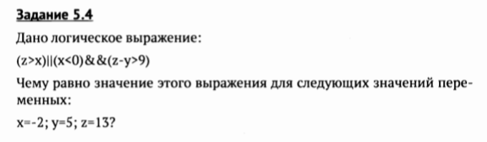

True

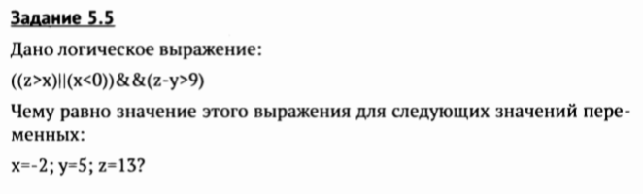

False

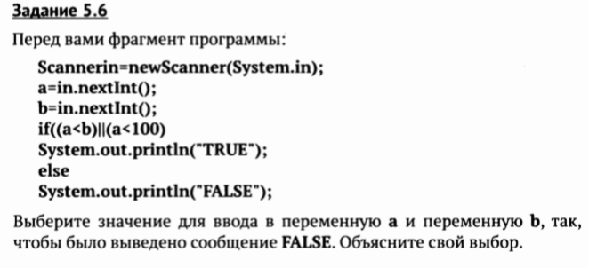

Переменная **а** должна быть больше 100, переменная **b** меньше переменной **а,** что бы логическое …